我去台湾接外婆
设计理念
恰当地运用课件展示祖国的美丽山河,让孩子们感受到语言文字的美及祖国的美,从而激发学生热爱祖国的情感,并积极启发学生用童稚的语言描绘祖国的山河。
教学目标
1. 认识本课生字,会写课后的字,理解课文中重点词语的意思。
2. 能正确流利地朗读诗歌,背诵课文,感受语言的优美,体会海峡两岸人民企盼回归的美好感情,激发学生爱祖国的情感。
教学重点
认识生字,正确书写,朗读背诵课文,培养语感。
教学难点
体会两岸人民的美好心愿和真挚感情。
教学准备
多媒体课件。
教学时间
1～2课。
教学过程
一、谈话导入新课
教师:孩子们,祖国妈妈的儿子——台湾,半个世纪以来,不曾和祖国大陆相聚。有一位小朋友的外婆也随台湾的流浪离开了自己的亲人,几十年来不曾回到祖国,不曾见到亲人。今天,外婆终于要回来了,我们一起和这位小朋友一起去接外婆吧!
齐读课题:我去台湾接外婆
二、初读课题,掌握生字词
1. 借助拼音,自主读课文,把字音读正确,生字学会,句子读通顺。
2. 出示生字。(卡片或课件)
方法与过程:
(1)出现带拼音的生字词,采取自读、抽读、齐读、互相读纠正等方式,让学生掌握生字词。
(2)再去掉拼音练读:湾接婆蓝追朵祖眉秀喜泪流
(3)记字的过程(小组讨论汇报,你是怎样记住它们的。)
(4)指导写字:朵秀泪国祖流婆蓝
①指导写左右结构的字,“祖”、“泪”,认识“礻”,教师示范写,学生书写。
②指导写上下结构的字,“秀”、“婆”,认识“秀”字的“禾”,并指导书写,观察“婆”字在田字格中的关键笔画,并指导书写。
3. 看画面,读词语。(多媒体课件出示,并通过画面引导学生理解词语意思,读出语感。)
追云朵 翻高山 过大海 接外婆
好山河 三峡美 峨眉秀 泪花流
三、熟读课文,感受语言美
教师:孩子们,我们读好了生字词,老师相信你一定会把课文读得更好。
1. 学生自读儿歌,同桌练习读,相互提醒、评价,抽生读。
2. 学习诗歌第一、二节。
(1)齐读第一、二节,你读懂了什么?
(2)学生汇报。
从“追云朵”、“翻高山”、“过大海”中你体会到了什么? (及时引导学生看课件中的中国地图,找到台湾)
(3)指导朗读,把“追”、“翻”、“过”这几个词所表达的意思和感情通过朗读进行体会和表达。(抽生读,评价、教师示范读,齐读。)
3. 学习第三节。
教师:接外婆干什么?
指导读好问句。
4. 学习第四节。
教师:外婆看到了祖国哪些好山河? (看课件:师出示三峡风光和峨眉山风光,让学生结合课件体会三峡美、峨眉秀,并进行表达。)
教师:看到这些美景外婆会说些什么? (让学生展开想象。)
5. 指导朗读第三、四节。
四、拓展训练,深化感情
1. 拓展(一)
你还会带外婆去看祖国哪些好山河,仿着第四节说一说,可以为:
瀑布壮 泰山雄 喜得外婆泪花流
桂林奇 黄山美 喜得外婆泪花流
长寿美 鱼儿欢 喜得外婆泪花流(播放家乡的风光课件)……
2. 拓展(二)
(1)外婆回到了台湾会对其他亲人说什么?
(2)其他亲人听到外婆说后会怎样?
(让学生展开想象。)
教师总结:是啊! 台湾人民多么希望回到祖国看一看。我们也多想他们能早日回归。同时我们也相信,台湾的回归将在不远的明天!
五、全文练习朗读,指导背诵
教师:让我们把这美好的心愿永远记在心间,把这篇美文背下来。
六、练习写字,感受汉字美
1. 出示汉字,并让学生认读、组词。
朵 秀 泪 国 祖 流 婆 蓝
2. 让学生观察这些字在田字格中的关键笔画。
3. 教师示范,学生书空。
4. 学生书写,教师强调三个“一”。
附板书设计:
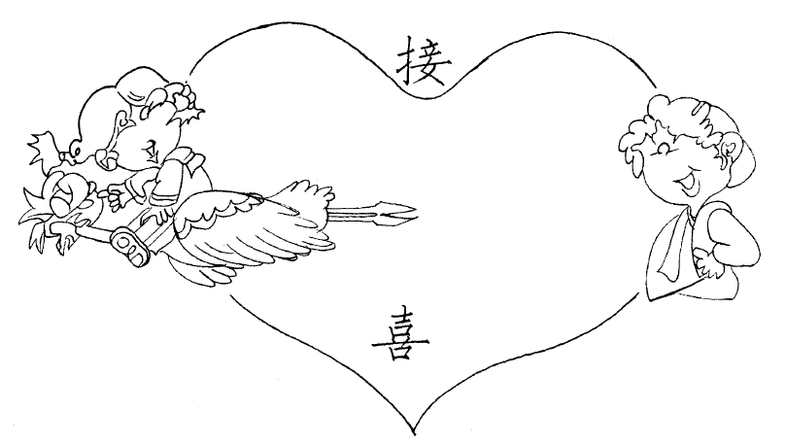
（蒋红）

